# **CAN总线知识点概述**

CAN全称为“ControllerAreaNetwork”，简称CAN，是国际上应用最广泛的现场[总线](http://www.eechina.com/keyword/%E6%80%BB%E7%BA%BF" \t "https://www.eechina.com/_blank)之一。在当前的汽车产业中，出于对安全性、舒适性、方便性、低公害、低成本的要求，各种各样的[电子](http://www.eechina.com/keyword/%E7%94%B5%E5%AD%90" \t "https://www.eechina.com/_blank)控制系统被开发出来。出于这些系统之间通信所用的数据类型及对可靠性要求不尽相同，且因多条总线构成的情况复杂、线束数量增加。为了适应“减少线束的数量”、“通过多个LAN，进行大量数据的高速通信”的需求，1986年德国电气商博世公司开发出面向汽车的CAN通信协议。此后，CAN通过IS011898及IS0 11519进行了标准化，在欧洲已是汽车网络的标准协议，CAN的高性能和可靠性已被认同，并广泛应用于工业[自动化](http://www.eechina.com/keyword/%E8%87%AA%E5%8A%A8%E5%8C%96" \t "https://www.eechina.com/_blank)、船舶、医疗设备、工业设备等方面。

[CAN总线](http://www.eechina.com/keyword/CAN%E6%80%BB%E7%BA%BF" \t "https://www.eechina.com/_blank)的特点

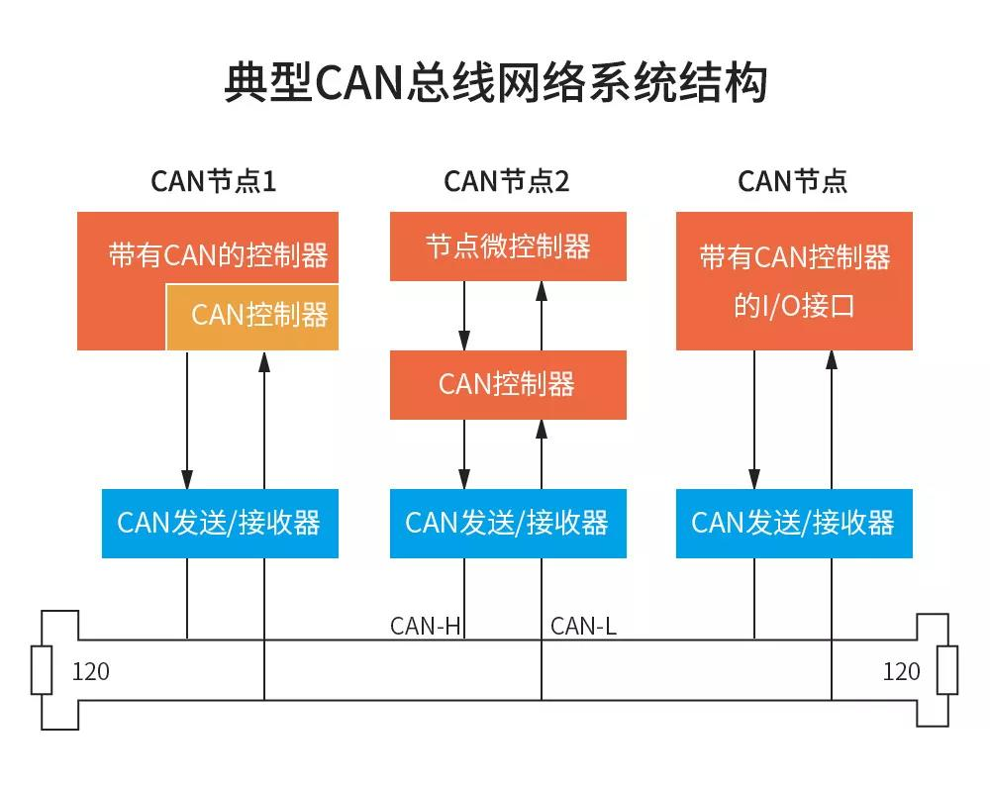

1、CAN是一种多主总线，即每个节点机均可成为主机，他们之间都可进行通信。

2、硬件方面，通信介质可以是双绞线、同轴电缆或光导纤维，通信速率可达1mb/s。

3、CAN总线通信接口中集成了CAN协议的物理层和数据链路层功能，可完成对通信数据的成帧处理，包括位填充、数据块编码、循环冗余校验、优先级判别等项工作。

4、CAN协议的一个最大特点是废除了传统的站地址编码，改为从通信数据块进行编码。采用这种方法的优点是可使网络内的节点个数在理论上不受限制，数据块的标识码可由11位或29位二进制数组成，因此可以定义211或229个不同的数据块，这种数据块编码方式，还可使不同的节点同时接收到相同的数据，这一点在分步式控制中非常重要。

5、数据段长度最多为8个字节，可满足通常工业领域中控制命令、工作状态及测试数据的一般要求。同时，8个字节不会占用总线时间过长，从而保证了通信的实时性。

6、CAN协议采用了crc检验并可提供相应的错误处理功能，保证了数据通信的可靠性。CAN总线所具有的极高的可靠性和独特设计，特别适合工业设各测控单元互连。工业界的地位不可小觑，并已公认为最有前途的现场总线之一。

CAN总线的工作原理

CAN总线使用串行数据传输方式，可以1Mb/s的速率在40m的双绞线上运行，也可以使用光缆连接，而且在这种总线上总线协议支持多主控制器。CAN与I2C总线的许多细节很类似，但也有一些明显的区别。

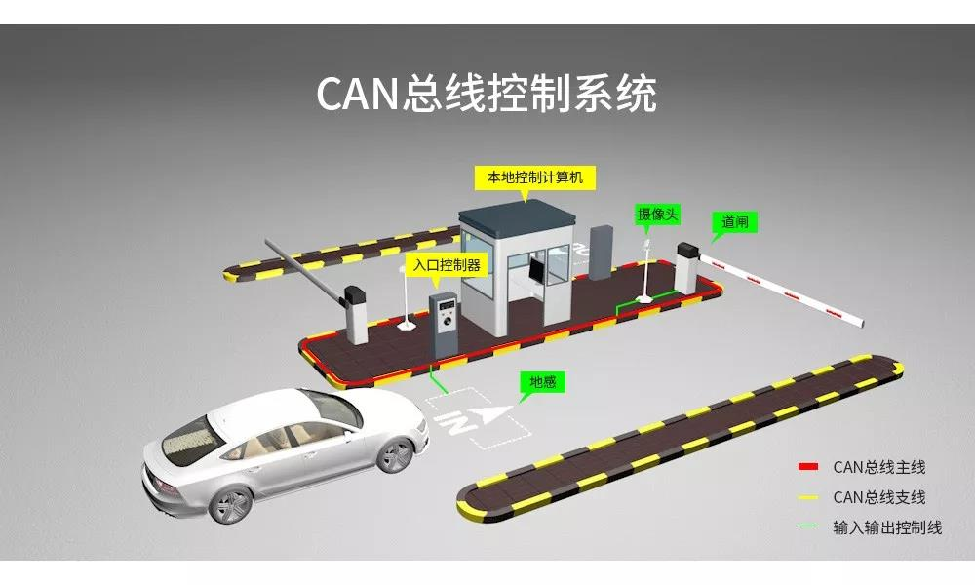

当CAN总线上的一个节点（站）发送数据时，它以报文形式广播给网络中所有节点。对每个节点来说，所有数据均进行了接收。每组报文开头的11位字符为标识符，定义了报文的优先级，这种报文格式称为面向内容的编址方案。在同一系统中标识符是唯一的，不可能有两个站发送具有相同标识符的报文。当几个站同时竞争总线读取时，这种配置十分重要。

当一个站要向其它站发送数据时，该站的CPU将要发送的数据和自己的标识符传送给本站的CAN芯片，并处于准备状态；当它收到总线分配时，转为发送报文状态。CAN芯片将数据根据协议组织成一定的报文格式发出，这时网上的其它站处于接收状态。每个处于接收状态的站对接收到的报文进行检测，判断这些报文是否是发给自己的，以确定是否接收它。

由于CAN总线是一种面向内容的编址方案，因此很容易建立高水准的控制系统并灵活地进行配置。所以在CAN总线中加进一些新站非常便利且无需在硬件或软件上进行修改。当所提供的新站是纯数据接收设备时，数据传输协议不要求独立的部分有物理目的地址。它允许分布过程同步化，即总线上控制器需要测量数据时，可由网上获得，而无须每个控制器都有自己独立的[传感器](http://www.eechina.com/keyword/%E4%BC%A0%E6%84%9F%E5%99%A8" \t "https://www.eechina.com/_blank)。

CAN总线的优点

1、高性能：具有实时性强、传输距离较远、抗电磁干扰能力强、成本低等优点；

2、抗干扰：采用双线串行通信方式，纠错能力强，可在高噪声多干扰环境中工作；

3、高集成：具有优先权和仲裁功能，可实现多个控制模块通过CAN 控制器集合到CAN-bus 上，从而形成多主机局部网络；

4、可控性：可根据报文的ID决定接收或屏蔽该报文；

5、验证与纠错：可靠的错误处理和检错机制；

6、修复能力：发送的信息遭到破坏后，可自动重发；

7、智能化：节点在错误严重的情况下具有自动退出总线的功能；

8、安全性：报文不包含源地址或目标地址，仅用标志符来指示功能信息、优先级信息。

CAN总线缺点

1、可能出现的数据不一致性

2、可能出现的不可预估错误

3、信道堵塞情况

CAN总线的应用

1.楼宇自动化

在楼宇自动化中，现代的建筑安装系统（通风、照明、安全、监控）越来越多地建立在CAN总线系统上，通过其现实开关、按钮、传感器、照明设备、其他执行器和多控制系统之间的数据交换，实现建筑中各操作单元之间的协作，并对各单元不断变化的状态实时控制。

2.安全监控

在当前的各种监控系统中，普遍存在可靠性、实时性不高，分站缺乏统一规范等缺点，不能够很好地满足实时监控的要求。CAN总线由于具有高数据传输率、完善的规范和协议、高实时性、安全性、可靠性等，可很好解决上述各种问题。多应用如：水电站高边坡监控系统、大型远程高边坡监控网络、辊道陶瓷窖等监控系统。

3.汽车工业

在汽车工业领域，CAN被设计作为汽车环境中的微控制器通信，在车载各电子控制装置ECU之间进行信息交换，并形成[汽车电子](http://www.eechina.com/keyword/%E6%B1%BD%E8%BD%A6%E7%94%B5%E5%AD%90" \t "https://www.eechina.com/_blank)控制网络。如：汽车动力系统、制动控制系统、变速箱控制器、仪表、车载网络、电子主干系统中，均嵌入CAN控制装置。其应用使汽车的安全性、舒适性、动力性等性能更智能现代化。现在CAN的高性能和可靠性已被认同，并被广泛地应用于工业自动化、船舶、医疗设备、工业设备等方面，CAN总线在当今自动化领域成长迅速、被誉为自动化领域的计算机局域网络。它实现了分布式控制系统对象各节点之间进行实时、可靠的数据通信。